École de technologie supérieure

Département de génie logiciel et des TI

Cours : LOG210 - Analyse et conception de logiciels

Date de création : 2009-12-07 Date de la dernière modification : 2011-09-16

Étude de cas :   
Application de gestion hôtelière

Le propriétaire d'un petit hôtel désire se doter d'une application pour gérer les réservations et les séjours de ses clients. Il ne veut pas que l'application s'occupe de la facturation. La Figure 1 illustre les tâches accomplies par un commis à la réception. Vous devez analyser et concevoir une application permettant de noter les réservations, démarrer les séjours et transférer les séjours de chambre.

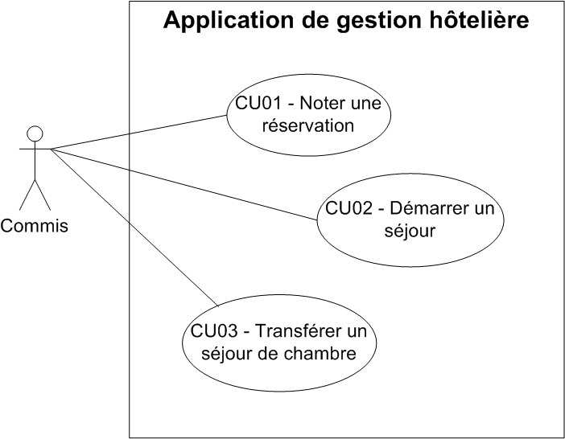

Figure 1 Diagramme des cas d'utilisation du système de gestion hôtelière

Le cas d'utilisation pour la première tâche à informatiser est présenté à la page suivante.

## Cas d'utilisation CU01 - Noter une réservation

Pré(s) condition(s) :

* Le commis est authentifié.

Post condition(s) :

* Une réservation est inscrite à l'agenda.

Acteur principal:

* Le commis à la réception (commis).

Scénario principal

1. Un client appelle à l'hôtel pour placer une réservation.
2. Le commis démarre une nouvelle réservation.
3. Le commis entre:
   1. La date d'arrivée;
   2. La date de départ;
   3. Le nom de la catégorie de chambre;
   4. La quantité de chambres.
4. Le système inscrit les informations à la réservation.

Les étapes 3 et 4 sont répétées tant que le client n'indique pas qu'il a terminé.

1. Le commis termine la réservation.
2. Le système affiche toutes les informations entrées.
3. Le commis valide les informations auprès du client et confirme la réservation à l'aide du nom et du numéro de téléphone du client.
4. Le système enregistre la réservation et affiche le numéro de confirmation.
5. Le commis communique le numéro de confirmation au client.

Scénarios alternatifs

*. En tout temps, le commis annule la réservation.

1. Le système supprime la réservation.
2. Fin du cas d'utilisation.

3a. Il n'y a pas assez de chambres de la catégorie choisie pour la période entrée.

1. Le système affiche un message d'avertissement.
2. Le système affiche les disponibilités de toutes les catégories pour la période entrée.
3. Le commis communique les disponibilités au client.
4. Retour à 3.

# Exemples de scénarios

### Réservation simple

Jean Hernandez appelle à l'hôtel pour réserver une chambre.

Le commis entrera:

Le 2011-06-01 comme date d'arrivée

Le 2011-06-02 comme date de départ

"Luxe" comme catégorie de chambre

1 pour la quantité

Le commis terminera ensuite la réservation et communiquera le numéro de confirmation à monsieur Hernandez.

### Réservation d'affaires

Jean Hernandez appelle à l'hôtel pour réserver deux chambres identiques, mais pour des périodes légèrement différentes. Son collègue, Patrice Retardataire, arrivera une journée après Jean.

Le commis entrera d'abord:

2011-08-02 comme date d'arrivée

2011-08-07 comme date de départ

"Standard" comme catégorie de chambre

1 pour la quantité

Puis, il entrera:

2011-08-03 comme date d'arrivée

2011-08-07 comme date de départ

"Standard" comme catégorie de chambre

1 pour la quantité

Le commis terminera ensuite la réservation et communiquera le numéro de confirmation à monsieur Hernandez.

### Réservation budgétaire

Jean Hernandez planifie des vacances avec son fils. Il appelle à l'hôtel pour réserver deux chambres de catégorie différente pour la même période.

Le commis entrera d'abord:

2011-07-10 comme date d'arrivée

2011-07-18 comme date de départ

"Luxe" comme catégorie de chambre

1 pour la quantité

Puis, il entrera:

2011-07-10 comme date d'arrivée

2011-07-18 comme date de départ

"Standard" comme catégorie de chambre

1 pour la quantité

Le commis terminera ensuite la réservation et communiquera le numéro de confirmation à monsieur Hernandez.

**Cas d'utilisation CU03 - Transférer un séjour de chambre**

Précondition(s) :

* Le commis est authentifié.

Postcondition(s) :

* Le séjour se poursuit dans une autre chambre.

Acteur principal : Le commis à la réception

**Scénario principal**

1. Un client désire occuper une chambre différente pour le reste de son séjour.
2. Le commis entre le numéro de chambre dans laquelle le client séjourne.
3. Le système affiche le séjour ainsi que toutes les chambres disponibles de la même catégorie.
4. Le commis informe le client des chambres disponibles puis sélectionne celle que le client préfère.
5. Le système modifie la ligne courante du séjour et inscrit une nouvelle ligne au séjour pour la nouvelle chambre.
6. Le commis remet la clé de la chambre au client et lui indique l'emplacement de la chambre dans l'hôtel.

Scénarios alternatifs

3a. Il ne reste plus de chambres disponibles dans la catégorie réservée.

1. Le système affiche les chambres disponibles pour toutes les catégories.
2. Retour à 4.